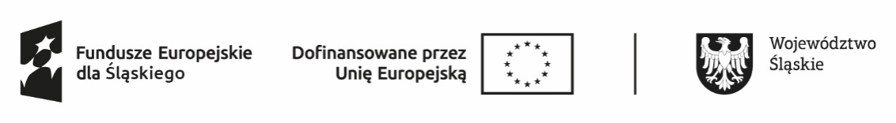
Projekt „Aktywizacja osób bezrobotnych zarejestrowanych w Powiatowym Urzędzie Pracy w Chorzowie II” współfinansowany ze środków Europejskiego Funduszu Społecznego Plus (EFS +) w ramach Programu Fundusze Europejskie dla Śląskiego 2021-2027 – Priorytet FESL.05 Fundusze Europejskie dla rynku pracy, Działanie FESL.05.01 Aktywizacja zawodowa poprzez PUP

……………………………………… ………………… dnia………………
………………………………………
...……………………………………
(imię, nazwisko, adres Stażysty)

WNIOSEK O UDZIELENIE DNI WOLNYCH
Zwracam się z prośbą o udzielenie dnia/i wolnego/ych w okresie od …………………………..…… do ………………………………… tj. ...……………….. dni, przysługujących zgodnie z przepisami Ustawy z dnia 20 marca 2025r. o rynku pracy
i służbach zatrudnienia.
Wyrażam zgodę:

…………………………….…… …………………………….……
(podpis Stażysty) (podpis i pieczątka Organizatora)

Projekt „Aktywizacja osób bezrobotnych zarejestrowanych w Powiatowym Urzędzie Pracy w Chorzowie II” współfinansowany ze środków Europejskiego Funduszu Społecznego Plus (EFS +) w ramach Programu Fundusze Europejskie dla Śląskiego 2021-2027 – Priorytet FESL.05 Fundusze Europejskie dla rynku pracy, Działanie FESL.05.01 Aktywizacja zawodowa poprzez PUP

……………………………………… ………………… dnia………………
………………………………………
...……………………………………
(imię, nazwisko, adres Stażysty)

WNIOSEK O UDZIELENIE DNI WOLNYCH
Zwracam się z prośbą o udzielenie dnia/i wolnego/ych w okresie od …………………………..…… do ………………………………… tj. ...……………….. dni, przysługujących zgodnie z przepisami Ustawy z dnia 20 marca 2025r. o rynku pracy
i służbach zatrudnienia.
Wyrażam zgodę:

…………………………….…… …………………………….……
(podpis Stażysty) (podpis i pieczątka Organizatora)

